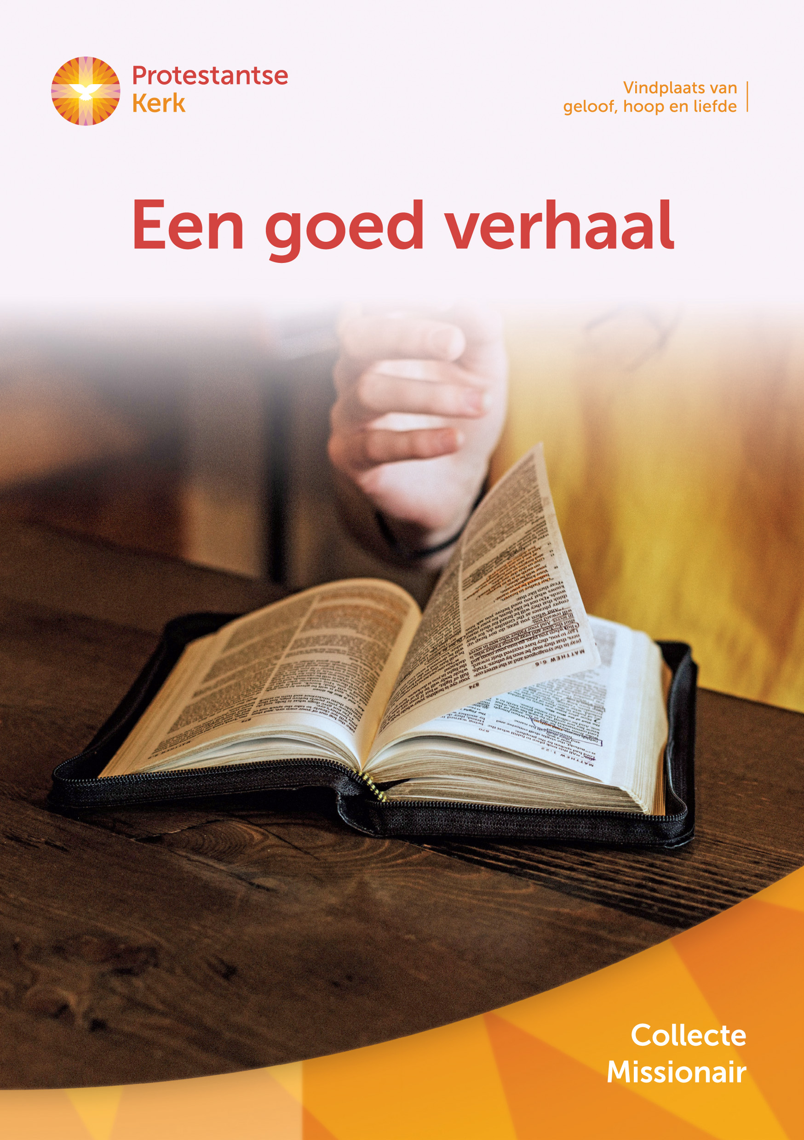

Collecte Missionair

Collecteafkondiging
In de kerk leven we vanuit het goede verhaal dat de Bijbel ons vertelt. De Bijbel is voor velen een bron van troost, bemoediging en inspiratie, maar ook een boek dat cultureel en maatschappelijk relevant is. Bijvoorbeeld als het gaat om het zorgen voor een ander of de omgang met de natuur.
Bijbelse verhalen nodigen ons uit om deze te vertalen naar het eigen leven, als een spiegel voor ons dagelijks leven. Bovendien willen we het goede verhaal van God graag delen met elkaar en met anderen. Een goed verhaal houd je niet voor jezelf!
De Protestantse Kerk biedt hiervoor ondersteunend materiaal aan en ontwikkelt initiatieven om bijbelgebruik te bevorderen. In deze Maand van de Spiritualiteit is de collecte bestemd voor het ontwikkelen van deze materialen en initiatieven, die mensen binnen en buiten de kerk uitnodigen om de Bijbel te openen en te lezen. Van harte aanbevolen!

Bericht voor het kerkblad

Een goed verhaal
In de kerk leven we vanuit het goede verhaal dat de Bijbel ons vertelt. De Bijbel is voor velen een bron van troost, bemoediging en inspiratie. Maar ook een boek dat cultureel en maatschappelijk relevant is, bijvoorbeeld als het gaat om de zorg voor de ander, onze naaste of de omgang met de natuur. Bijbelse verhalen nodigen ons uit om deze te vertalen naar ons eigen leven en ze te delen met de mensen om ons heen.
De Protestantse Kerk maakt hiervoor ondersteunend materiaal en ontwikkelt initiatieven om bijbelgebruik te bevorderen. Met uw bijdrage aan de collecte steunt u dit belangrijke werk van de Protestantse Kerk. Geef aan de collecte of maak uw bijdrage over op NL 10 ABNA 0444 444 777 t.n.v. Protestantse Kerk o.v.v. Missionair.

Helpt u mee om deze collecte tot een succes te maken?
Hartelijk dank!

Meer informatie op www.kerkinactie.nl/collecte en www.protestantsekerk.nl/collecterooster

